ОГБПОУ «ТОМСКИЙ ТЕХНИКУМ ИНФОРМАЦИОННЫХ ТЕХНОЛОГИЙ»

Работу выполнил:

Студент 682 группы

Мочалов Н.

Работу проверил:

Павлов В.С.

Томск, 2020

Задание:

Нужно разработать игру «змейку»

Функциональные требования:

- управление змейкой должно происходить по клавишам (вверх, вниз, влево, вправо).

- Змейка должна неприрывно двигаться в сторону, куда нажал пользователь, по нажатии на другую клавишу, змейка должна поменять свое движение в сторону нажатой клавиши

- скорость и размер поля должен меняться в зависимости от выбранной пользователем сложности игры

легко[поле10х10, скорость медленная]

нормально[поле15х15,скорость нормальная]

сложно[после20х20,скорость быстрая]

Требования к оформлению:

- поле должно быть очерченым и понятным для пользователя

- змейка должна обладать головой и телом (символы ASCII)

- «фрукты» должны так же иметь свои собственные символы (ASCII)

Требования к выполнению работы(общ)

- работа должна быть выполнена на функциях и классах

- поле и змейка не должны «мерцать» при движении

Требования к отчету:

- файл с отчетом должен содержать: титульный лист, задание, результат работы (скриншоты), листинг программы с подробными комментариями

МЕНЮ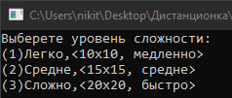

1-ЫЙ РЕЖИМ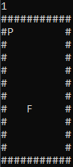

2-ОЙ РЕЖИМ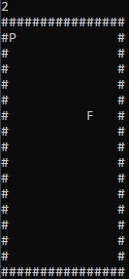

3-ИЙ РЕЖИМ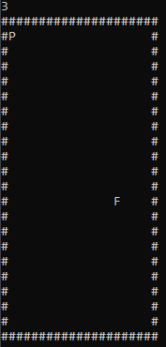

ПРИ СТОЛКНОВЕНИИ СО СТЕНОЙ 